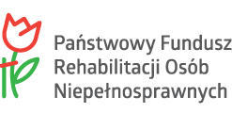 Warszawa, dnia 17 lipca 2019 r.

Protokół z przeprowadzonej publicznej prezentacji projektu pn.

„Uniwersalna platforma do projektowania i realizacji programów wsparcia ON wraz ze zintegrowanym modułem analitycznym (System iPFRON+)"

w dniu 16 lipca 2019 r.

1. Termin i miejsce przeprowadzenia prezentacji
W dniu 16 lipca 2019 r. o godzinie 12.00 w sali konferencyjnej budynku Ilmet zlokalizowanego w Warszawie, przy Rondzie ONZ (al. Jana Pawła II 15), odbyła się prezentacja założeń projektu przygotowanego w odpowiedzi na konkurs o dofinansowanie projektów w ramach Działania 2.1 Wysoka dostępność i jakość e-usług publicznych Programu Polska Cyfrowa.

2. Sposób udostępniania informacji o możliwości zgłaszania udziału w
prezentacji
Informacja o publicznej prezentacji założeń projektu „Uniwersalna platforma do projektowania i realizacji programów wsparcia ON wraz ze zintegrowanym modułem analitycznym (System iPFRON+)" przygotowanego w odpowiedzi na konkurs o dofinansowanie projektów w ramach Działania 2.1 Wysoka dostępność i jakość e-usług publicznych Programu Polska Cyfrowa została opublikowana w dniu 19.06.2019 r. na stronie internetowej Państwowego Funduszu Rehabilitacji Osób Niepełnosprawnych.
Ogłoszenie:
https://bip.pfron.org.pl/komunikaty/szczegoly-komunikatu/news/publiczna-prezentacja-zalozen-projektu-uniwersalna-platforma-do-projektowania-i-realizacji-progr/
Jednocześnie informacja została przekazana do POPC - Centrum Projektów Polska Cyfrowa (Instytucja Organizująca Konkurs) i umieszczona na ich stronie w dniu 19.06.2019 r.
Ogłoszenie:
https://cppc.gov.pl/po-polska-cyfrowa/po-pc-ii-os/prezentacje-publiczne/1499-publiczna-prezentacja-zalozen-projektu-uniwersalna-platforma-do-projektowania-i-realizacji-programow-wsparcia-on-wraz-ze-zintegrowanym-modulem-analitycznym-system-ipfron-2
Osoby zainteresowane wzięciem udziału w prezentacji miały możliwość przesłania zgłoszenia za pośrednictwem poczty elektronicznej na adres: krolnicka-zemla@pfron.org.pl, w nieprzekraczalnym terminie do dnia 10 lipca 2019 r., do godziny 12:00, podając swoje imię, nazwisko, nr telefonu do kontaktu oraz dane instytucji, którą reprezentują.

3. Uczestnicy prezentacji:
Zgłoszenie przesłało 6 osób spoza PFRON. Ostatecznie w prezentacji udział wzięło 13 osób, w tym: 3 osoby reprezentujące organizacje pozarządowe, 2 osoby reprezentujące przedsiębiorstwo branży informatycznej oraz 8 osób z Państwowego Funduszu Rehabilitacji Osób Niepełnosprawnych.

Ze strony Państwowego Funduszu Rehabilitacji Osób Niepełnosprawnych udział wzięli:
- Daniel Cymbaluk – pracownik Departamentu ds. Programów – prowadzący prezentację,
- Judyta Syrek – Rzecznik Prasowy PFRON,
- Tomasz Wojakowski – pracownik Departamentu Wsparcia Zarządu,
- Małgorzata Gaj – pracownik Departamentu Wsparcia Zarządu,
- Katarzyna Michałek - pracownik Departamentu ds. Programów,
- Kamila Kazimierczuk - pracownik Departamentu ds. Programów,
- Daria Szewczyk - pracownik Departamentu ds. Programów,
- Anna Światlak - - pracownik Departamentu ds. Programów.

Uczestnicy niebędący pracownikami PFRON:
- Ewa Babicka - reprezentująca Fundację Synapsis,
- Natalia Popławska – reprezentująca Polski Związek Niewidomych,
- Rafał Kaczmarek – reprezentujący Polski Związek Niewidomych,
- Sławomir Walczak – reprezentujący Asseco Poland S.A.
- Marcin Zawisza – reprezentujący Sygnity S.A.
Organizator otrzymał jeszcze zgłoszenie 1 osoby, która nie przybyła na spotkanie. Dane ww. osoby są w posiadaniu Organizatora, jednak wobec braku zgody na ich upublicznianie pozostają do jego wyłącznej wiadomości.
Lista obecności stanowi załącznik nr 1 niniejszego protokołu.

4. Przebieg publicznej prezentacji założeń projektu
W imieniu Państwowego Funduszu Rehabilitacji Osób Niepełnosprawnych przybyłych gości przywitał prowadzący prezentację Daniel Cymbaluk, który następnie przeprowadził prezentację założeń projektu „Uniwersalna platforma do projektowania i realizacji programów wsparcia ON wraz ze zintegrowanym modułem analitycznym (System iPFRON+)".
Prezentacja obejmowała następujące bloki tematyczne (tytuły i podtytuły kluczowych plansz prezentacji):
- Czemu to robimy?
- Ułatwienie dostępu do pomocy oferowanej przez PFRON poprzez
e-usługi.
- Co chcemy osiągnąć?
- Poprawa jakości życia osób z niepełnosprawnością
- Jak to zrobimy?
- Poprzez iPFRON+
- Co powstanie?
- Uniwersalna platforma iPFRON+ wraz z produktami towarzyszącymi
- Wskaźniki
- Liczba udostępnionych e-usług
- Liczba ON objętych wsparciem
- W jakim czasie?
- 01.01.2020-31.12.2022
- Jak będzie koszt?
- 30 mln zł brutto
- Rezultat
- Wsparcie PFRON dostępne online
Prezentacja prowadzona była według zasady „od ogółu do szczegółów”.
- W pierwszej części prezentacji przedstawione zostały problemy osób z niepełnosprawnością w dostępie do usług PFRON oraz rosnąca gotowość społeczeństwa do korzystania z technologii cyfrowych i e-usług.
- Następnie omówione zostały narzędzia informatycznie użytkowane obecnie przez PFRON oraz obecny sposób procedowania wsparcia.
- W kolejnym etapie prelekcji przybliżona została ogólna koncepcja Systemu iPFRON+, prowadzący omówił główne funkcjonalności Systemu oraz jego poszczególnych modułów wraz z ich funkcjonalnością. Przedstawione zostały również korzyści dla beneficjentów PFRON oraz usprawnienie działania samego Funduszu.
- W kolejnym bloku tematycznym została krótko scharakteryzowana planowana architektura rozwiązania.
- W bloku „Co powstanie?” omówione zostały produkty towarzyszące systemowi informatycznemu iPFRON+.
- W ostatniej części prelekcji zaprezentowane zostały wskaźniki, budżet, czas realizacji oraz zakładane rezultaty projektu .
- Po skończonej prezentacji uczestnicy mieli możliwość zadawania pytań.

Szczegółowe informacje dotyczące elementów prezentacji zawarto w załączonej prezentacji pptx. Szczegółowy opis pytań i odpowiedzi zawarto w pkt 5 protokołu.

Każdy z elementów prezentacji został omówiony z należytą uwagą i starannością. Najważniejsze zagadnienia związane z iPFRON+ zostały omówione i zilustrowane prezentacją multimedialną. Poruszane kwestie zostały przedstawione w sposób wyczerpujący.

Prezentacja stanowi załącznik nr 1 do protokołu.

5. Pytania – dyskusja
Uczestnicy spotkania zadali prowadzącemu łącznie 6 pytań.
Pytanie 1
Pytający: Pan Marcin Zawisza z Sygnity S.A.
Treść pytania: Czemu wartość aktualna wskaźnika „Liczba ON objętych wsparciem” wynosi „0”?
Udzielający odpowiedzi: Daniel Cymbaluk
Treść odpowiedzi: Wartość wskaźnika „Liczba ON objętych wsparciem” oznacza liczbę ON objętych wsparciem w wyniku realizacji projektu. Wskaźnik koresponduje z wartością wskaźnika „Liczba udostępnionych e-usług” w wyniku realizacji projektu. Obecnie PFRON nie oferuje kompleksowej e-usługi na trzecim lub czwartym poziomie.
Pytanie 2
Pytający: Pan Marcin Zawisza z Sygnity S.A.
Treść pytania: Czy budowa Generatora Programów Wsparcia oznacza w praktyce samodzielny rozwój Systemu iPFRON+, bez udziału wykonawców zewnętrznych, po zakończeniu realizacji projektu?
Udzielający odpowiedzi: Daniel Cymbaluk
Treść odpowiedzi: Nie. Generator Programów Wsparcia umożliwi samodzielne konstruowanie przez PFRON nowych Programów Wsparcia i modyfikację istniejących w ramach jego funkcjonalności. Prowadzący prezentację podkreślał, że funkcjonalność narzędzia oznaczać będzie możliwość szybkiego reagowania na zmieniające się potrzeby społeczne oraz oszczędność środków publicznych przeznaczonych na każdorazowe dostosowywanie systemu do warunków konkursu lub zmieniających się zasad programowych. Nie oznacza to jednak, iż PFRON zamierza zrezygnować z zawarcia umowy serwisowej zawartej z zewnętrznym wykonawcą.
Pytanie 3
Pytający: Pan Rafał Kaczmarek z Polskiego Związku Niewidomych
Treść pytania: Czy System iPFRON+będzie obligatoryjnym narzędziem do obsługi Programów Wsparcia czy też, jak w przypadku Systemu SOW, to jednostki samorządu terytorialnego będą decydować o jego działaniu na terenie danego powiatu. Na przykład. obecnie w m.st. Warszawie nie są prowadzone nabory wniosków przy pomocy SOW.
Udzielający odpowiedzi: Daniel Cymbaluk
Treść odpowiedzi: Tak. System iPFRON+ będzie narzędziem obligatoryjnym do obsługi Programów Wsparcia. Prowadzący nakreślił różnice pomiędzy projektowanym Systemem iPFRON+ a użytkowanym Systemem SOW. System iPFRON+ będzie realizować tę część wsparcia finansowanego z funduszy PFRON, w ramach której decyzję o przydziale środków na poszczególne sprawy podejmuje bezpośrednio PFRON. Wnioski o dofinansowanie składane są bezpośrednio do Funduszu; jest on także odpowiedzialny za rozliczenie jednostkowych dofinansowań. Jednostki samorządu mogą uczestniczyć w procedurze, ale decyzje podejmowane są przez PFRON. System SOW realizuje tę część wsparcia finansowanego z funduszy PFRON, w ramach której decyzję o przydziale środków na poszczególne sprawy podejmują na zasadzie wyłączności bezpośrednio JST. Decyzyjność realizacyjna w obsługiwanych przez SOW zadaniach ustawowych została scedowana na JST. W ramach systemu SOW wybór wnioskodawców, którym udzielone zostaje dofinansowanie oraz rozliczenie otrzymanej przez nich pomocy należy wyłącznie do JST.
Pytanie 4
Pytający: Pan Rafał Kaczmarek z Polskiego Związku Niewidomych
Treść pytania: Czy po wdrożeniu iPFRON+ osoby starsze oraz inne osoby niekorzystające z e-usług będą mogły nadal składać wnioski w tradycyjnej formie?
Udzielający odpowiedzi: Daniel Cymbaluk
Treść odpowiedzi: Tak. Wnioski papierowe nadal będą honorowane przez PFRON.
Pytanie 5
Pytający: Pan Marcin Zawisza z Sygnity S.A.
Treść pytania: Czy zamawiający zamierza skorzystać z dialogu technicznego?
Udzielający odpowiedzi: Daniel Cymbaluk
Treść odpowiedzi: Zamawiający rozważa taką możliwość. Decyzja zostanie podjęta na etapie przygotowywania do postępowania.
Pytanie 6
Pytający: Pan Marcin Zawisza z Sygnity S.A.
Treść pytania: Czy istnieje harmonogram postępowań przetargowych oraz budowy i wdrożenia Systemu iPFRON+?
Udzielający odpowiedzi: Daniel Cymbaluk
Treść odpowiedzi: Tak. Został sporządzony wstępny harmonogram.
Podpisanie umowy z Wykonawcą Systemu planowane jest w trzecim kwartale 2020 r. Uruchomienie Systemu planowane jest w czwartym kwartale 2021 r.
Uczestnicy otrzymali możliwość zapoznania się z propozycją kamieni milowych projektu przygotowaną na potrzeby Studium Wykonalności.

6. Udokumentowanie prezentacji
Relacja z prezentacji została w wraz z materiałem fotograficznym zamieszczona na banerze strony głównej witryny PFRON oraz w dziale Aktualności.
Relacja z prezentacji została opublikowana w serwisie Twitter.
Informacja o Materiał prasowy został także udostępniony na stronach www poświęconych tematyce niepełnosprawności oraz organizacji pozarządowych.
Przebieg prezentacji został utrwalony za pomocą urządzenia rejestrującego dźwięk.
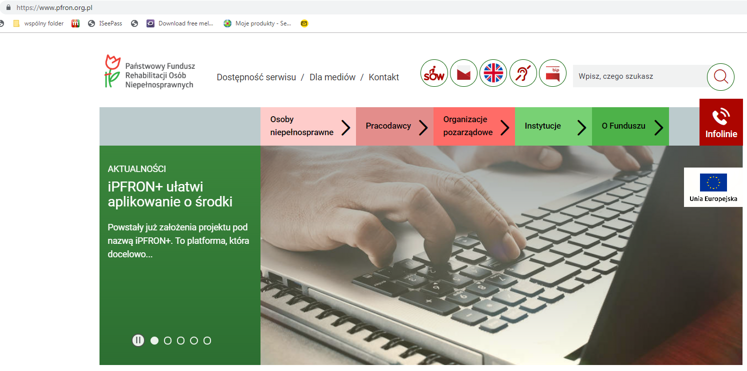

Protokół sporządził:
Daniel Cymbaluk

Załączniki:
Załącznik nr 1 - Prezentacja projektu

